Береги здоровье!

Сбалансированное питание
и регулярная физическая активность – залог здоровья.
Физическая активность благотворно влияет на сердечную деятельность, кровообращение, систему дыхания, укрепляет мышцы, оказывает положительное эмоциональное воздействие.
Вредные привычки, неправильное питание
и низкая физическая активность являются
основными факторами
риска развития
хронических болезней.
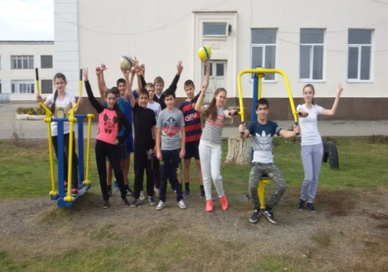

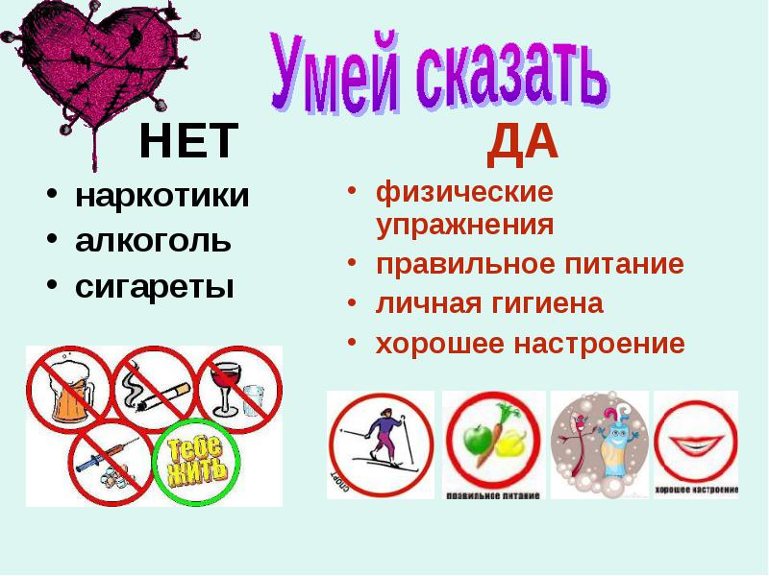

Живи спортивно!

Спорт – это главная составная часть физической культуры.
Спорт – это метод физического воспитания. Сегодня насчитывается более 200 видов спортивных упражнений. Каждый из них характеризуется своим предметом состязания, особым составом действий на мышечную и суставную систему организма.

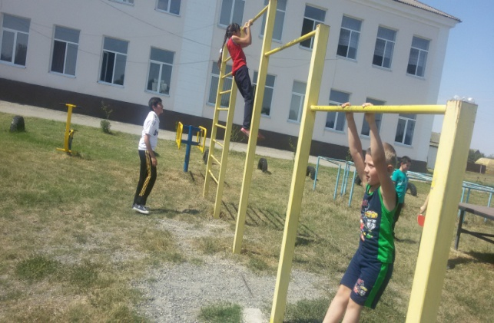

Как показывает мировой опыт, ежедневно нужно уделять себе хотя бы немного времени, и результат не замедлит сказаться. Занимаясь хотя бы, одним из видов спорта, у человека повышается настроение, появляется бодрость, мышцы становятся упругими, улучшается внешний вид, улучшается здоровье, повышается иммунитет.

Питайся разумно!
Питание является необходимым и первым условием жизни. Энергия, вырабатываемая в результате переваривания пищи организмом, используется для поддержания постоянной температуры тела, для обеспечения нормальной деятельности внутренних органов и, особенно, для выполнения физической работы.
Правила здорового
и правильного питания
Первое – это баланс энергии, то есть, сколько человек съел, столько он должен и истратить в процессе своей жизнедеятельности или физической нагрузки.
Второе – ежедневно в организм должно поступать достаточное количество белков, жиров, углеводов, витаминов, минеральных веществ, воды и растительных волокон. Углеводов должно быть примерно 400 грамм, белков 90 грамм, 70 граммов жира.
Третье – соблюдать режим питания – 3-х или 4-х разовое питание (завтрак, обед, полдник, ужин).
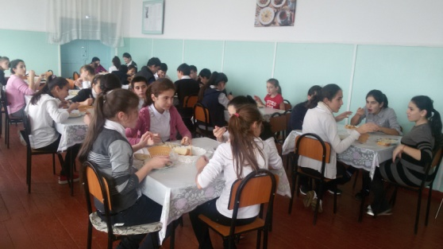
Бывай чаще на свежем воздухе!

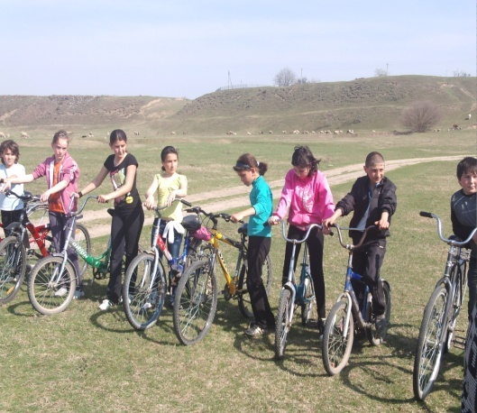

Совершай больше движений!
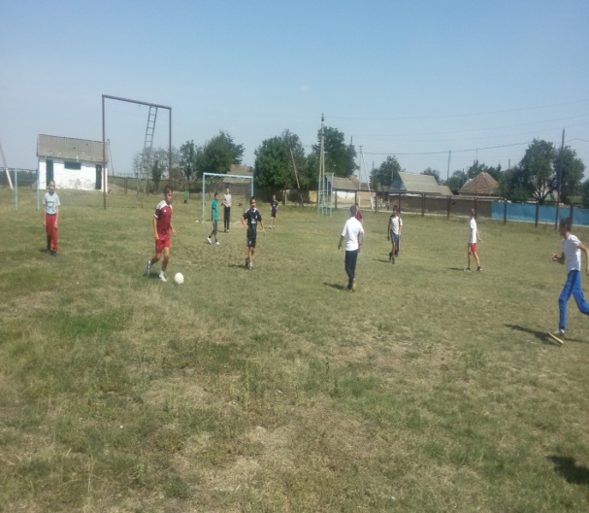
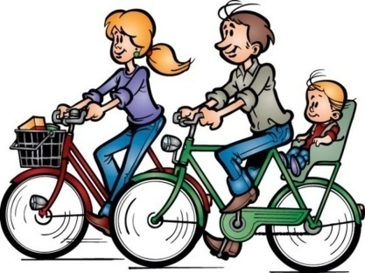
Правила здорового образа жизни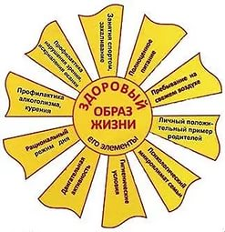

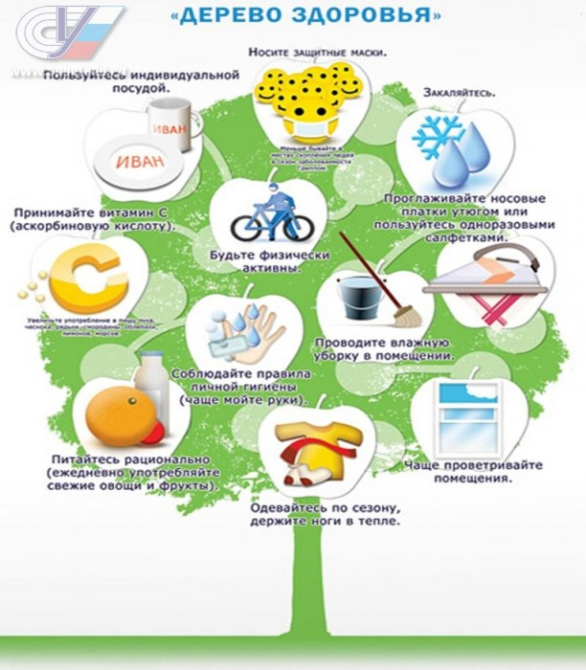

Контакты:
Телефон, факс: (886632) -73-6-41
Адрес: 361213, КБР, Терский р-н,
с.п. Хамидие, ул.Бориева, 43 «а»
Еmail: shamidiye@mail.ru.
Сайт: hamidie.kbrschool.ru.

Муниципальное казенное
общеобразовательное учреждение
«Средняя общеобразовательная
школа имени З.Б.Максидова сельского
поселения Хамидие»

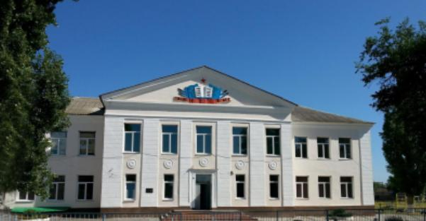

Наша школа как ручей
Водой холодною струится,
И каждый может в нем напиться,
Чтоб стать умней, добрей и здоровей!

